一种基于私有链的证据保全方法及装置

发明背景与现有技术
随着电子信息技术的不断发展，网络已成为人们生活不可或缺的一部分，与此同时因网络引起的案件纠纷不断增加，而电子证据也随之进入司法领域，对我国原有的证据体系提出了新的挑战。电子证据是以电子介质作为载体的，包括录音、监控视频、聊天记录、转账凭证、交易订单信息、文件、图像等，是用于证明案件真实性的一切电子化信息、记录及物品。为了追溯交易情况，防止出现不讲诚信，或者事后查证当初的口头约定、陈述内容等，都需要通过以电子证据的形式来再现当时的情景。比如，在公安、城管等在执法过程中，会采取隐蔽的方式进行记录，防止出现不认账的现象发生，同时也可以用于判定是否存在滥用职权，违规执法；借贷双方需要转账凭证记录或者借据、借款聊天记录、语音等来证明债权债务关系，以防止抵赖；网购时需要通过订单信息、咨询记录等来记录和确认交易情况，以便在商品质量出现问题时可追溯。可见，高效、及时、低成本的保存电子证据对于有效解决纠纷具有重要意义。
相比于传统证据，电子证据较脆弱，易被修改和删除，真实性难以保证。比如，个人电脑里的数据很可能因误操作、病毒攻击等造成数据丢失；法院收集的证据存放于专门数据库，一旦数据库管理人员被收买就会面临数据篡改风险；公安机关若存在刑讯逼供，可删除审讯视频来达到掩盖事实的目的。现实中，绝大部分电子证据保存于中心数据库，一旦该数据库不可信（如DBA被收买、受到恶意攻击），数据真实性将不能得到保证。可见，在保全电子证据时，如何保证其真实性，不可篡改非常重要。
此外，电子证据具有海量特征与及时性，采集保存都需要特殊的工具与手段。若采取传统保全方法，需通过公证机关公证或者向法院提交申请，操作繁琐，耗时长，不能满足电子证据高效及时要求，而且公证与申请材料庞杂，耗费大量的人力、物力及社会资源。
现有技术虽然有采用数字签名进行证据保全，也很难实现数据真实性的保证。针对上述问题，本文提出一种基于私有区块链技术的证据保全方法，该方法利用区块链的不可篡改特点有效保证数据的真实性，而且能高效、廉价的进行证据保全。

本发明技术方案
本发明提出了一种基于私有链的证据保全方法，该方法接受客户端上传的数据，由可信服务器进行验证数据来源的真实性并计算数据的数字指纹，将数字指纹记录到区块链进行防篡改保护，同时数据会被存储到云服务器上以备后期验证，保证了数据的真实性并降低了保存成本、缩短了保存时间。
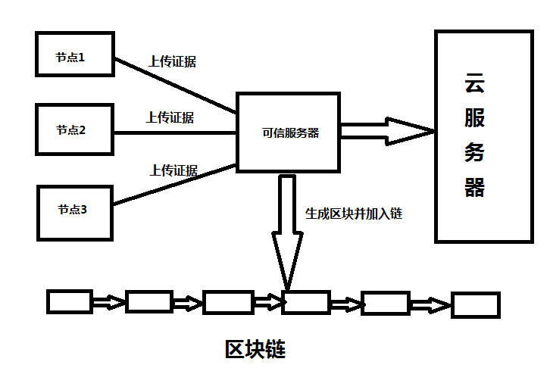
图1 本装置工作流程
本发明的工作流程如图1所示，方法如下：
- 基于身份验证的节点加入
任何一个需要保全证据的参与者必须经过身份验证，才能成为网络的节点。证据保全者向可信服务器提交申请材料，包括身份等信息，可信服务器验证通过后，会将证据保全者加入网络节点，并生成一对秘钥（公钥和私钥）。整个过程仅需通过可信服务器开放的接口进行完成，操作简单。
（2）基于加密技术的证据上传与校验
节点加入网络后，会获取到私钥和公钥地址，可通过可信服务器接口进行电子证据上传，可信服务器对电子证据进行校验。
该发明中基于加密技术的证据上传具体如下：
步骤1： 节点i向可信服务器支付一定的费用购买积分。
步骤2： 可信服务器收到购买支付消息后，由系统特定的主公钥地址将一定数量的积分写入节点i的公钥地址，完成节点i的登记，并将登记信息写入区块链。
步骤3：节点i收到积分后，上传电子证据并用私钥进行签名，发送给可信服务器，同时发起一笔从自己公钥地址到主公钥地址的微小积分交易。
步骤4：可信服务器收到数据后，首先检查区块链登记信息，验证节点i的合法性，然后用区块链登记信息中对应的公钥对数字签名进行验证，验证通过后接受数据的真实性。
（3）基于哈希的数字指纹保存与防篡改
可信服务器验证数据通过后，通过哈希计算（sha-256）生成一段时间内上传的电子证据的数字指纹，将其作为积分交易的备注信息，加上交易的时间戳一起写入区块链防止被篡改，同时将生成的区块广播给系统所有节点，节点同步更新区块链信息。
（4）基于云服务器的数据存储
由于电子证据具有海量性，因此区块链上仅仅是存储电子证据的数字指纹。为了满足后期验证的需要，电子证据被可信服务器验证通过后，会发送给云服务器进行存储。可根据云数据库里的数据计算哈希，然后与区块链上的数字指纹进行对比，若不一致，则很容易判定云数据库被篡改。若产生纠纷，可同时将云数据库中的数据与节点的备份数据进行哈希，并与区块链上的数字指纹进行对比，验证数据的真实性。

3．本发明的技术保护点
保护点一：本发明提出了一种基于私有链的证据保全方法，该方法首次将区块链技术应用于证据保全领域，利用区块链的不可篡改特点保证证据的真实性。
保护点二：根据私有链的特性，该方法可以实现快速高效的电子证据确认与保全，满足海量电子证据保全的实时性要求。
保护点三：首次将区块链应用于证据保全，相比传统证据保全方式，该方法可大幅降低证据保全的成本，节省大量时间，不需要第三方公证机构参与，节约社会资源。

4．本发明有益效果
（1）该方法首次将区块链技术应用于证据保全领域，利用区块链的不可篡改特点保证证据的真实性。该方法只将电子证据的数字指纹保存于区块链上，避免了区块链的庞大，同时将数据进行云存储，不仅可以被查阅，还能快速判断云数据是否被篡改（仅需进行哈希运算即可）。
（2）该方法可以实现快速高效的电子证据确认与保全，满足海量电子证据保全的实时性要求。
（3）与传统电子证据保全方式相比，该方法节省大量时间，成本大幅下降，不需要第三方公证机构参与，节约社会资源。

5. 检索情况
该方法的创新在于首次将区块链技术应用于证据保全领域，有效的解决了证据被篡改、保全耗费大量人力、财力与社会资源的问题，不需要任何第三方公证机关或者法院参与，国内目前尚未检索到相关专利。

6．典型专利分析

